Песков заявил, что «неловкие» высказывания политологов о Казахстане не выражают мнение Кремля
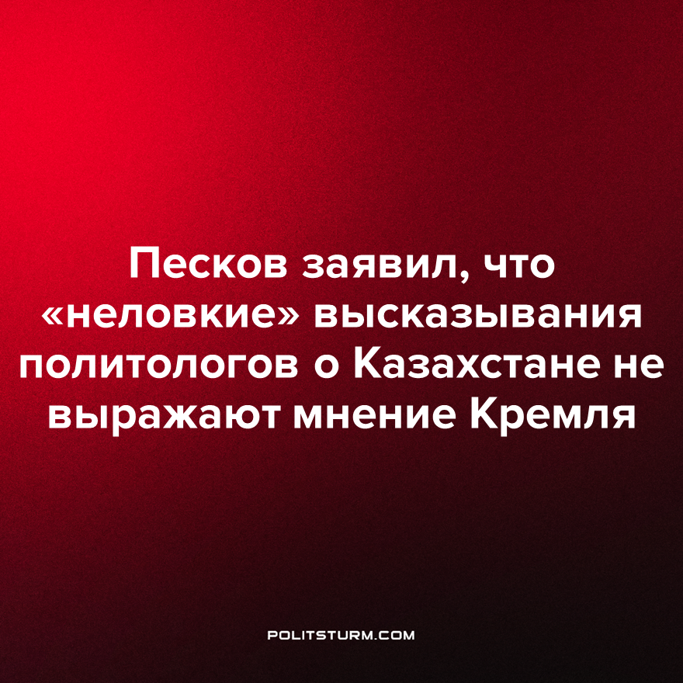

Оригинальная статья
2022-12-01
1 мин. на чтение

Дмитрий Песков считает, что нельзя считать официальной повесткой государства мнения политологов, выступающих на федеральных каналах: «Есть разные точки зрения, к официальным властям они не имеют никакого отношения». К тому же озвучиваемые мнения могут быть противоречивыми.
Прецедентом стало выступление политолога Дмитрия Дробницкого в ток-шоу “Вечер с Владимиром Соловьёвым”. В эфире политолог назвал Казахстан следующей проблемой для России после Украины. На что господин Песков ответил, что и в Казахстане много политологов, отрицательно относящихся к России. Но наличие таких политологов никак не должно портить двусторонних отношений.
Противоречивые мнения политологов берутся из противоречивых отношений внутри класса буржуазии. Для одной части бизнесменов, например, Казахстан является партнером, для другой — конкурентом. Двусторонние отношения портят не слова политологов, а сталкивающиеся экономические интересы.
С другой стороны у рабочих разных стран нет внутриклассовых противоречий. Поскольку рабочие находятся в подчиненном положении, постольку их интересы по федеральным каналам не транслируют. Потому что все общественные учреждения и организации обслуживают правящий класс. Что позволяет формировать противоречивое, непоследовательное мировоззрение у масс населения.
Только став правящим классом, общественные организации и учреждения будут использоваться в интересах трудящихся масс. Только тогда средства массовой информации помогут рабочим получать цельное представление о мире, влиять на него и находить своё место в нём. Только тогда главной повесткой станут мир и развитие.
Источник: Коммерсант - “Песков заявил, что «неловкие» высказывания политологов о Казахстане не выражают мнение Кремля” от 23 ноября 2022 г.

Оригинальная статья

